Veke 42
 | Tysdag | Onsdag | Torsdag
Matematikk | Mål: Lære strategiar for å multiplisere med store tal.
 | Må: Gjer oppg. 1.98 og 1.99 i Multi 6 oppgåvebok.  Skriv fint, hugs linjal. | Må: Gjer oppg. 1.100 og 1.101 eller 1.102 i Multi 6 oppgåvebok.  Skriv fint, hugs linjal. | Må: Gjer oppg. 1.103 og 1.104 i Multi 6 oppgåvebok.  Skriv fint, hugs linjal.
Norsk  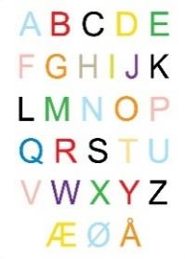 | Mål: Kunne skrive diktaten rett. Kunne lese ein tekst nøyaktig med god flyt. Kjenne til nokre sjangertrekk for dagbok. Kunne bruke tokolonnenotat. Vite kva substantiv, særnamn og samnamn er, kunne bøye substantiv.
 | -Skriv diktaten så fint du kan i skriveboka.  -Les s.93-94 i Ordriket. Les 2 gonger, les høgt for ein vaksen. | - Øv på diktaten  - Les s.95-97 i Ordriket.  Les 2 gonger, les høgt  for ein vaksen.  -Gjer oppgåve 1a og 2 s.100. | -Øv på diktaten  -Les s.98 - 99 i Ordriket. Les 2 gonger, les høgt for ein vaksen.  -Gjer oppgåve 3, 4, 5, 6 og 7 s.100.
Engelsk | Mål: Kunne lese og oversette leseleksa.  Kunne skrive glosene på engelsk og vite kva dei betyr på norsk. Gloseprøve på fredager.
 | Gjer s. 16 og 17 i Stairs workbook. | Gjer s. 18 og 19 i Stairs workbook. | Gjer s. 20 (ikkje oppg.37) og 21 i Stairs workbook.
NaSa & KRLE | Mål NaSa: Lære om forbruksvanar, og kva som påverkar dei(reklame, sosiale media etc.).  Mål KRLE: Repetisjon av «nettvett».
 | MAT & HELSE:  Du treng: Matopedia Teori og kokebok. | NaSa: Sjekk Google classroom NaSa for lekse. | KRLE: Sjekk Google classroom KRLE for lekse.

Informasjon til heimen:
- Fråvær meldes med sms på Transponder: 59 44 00 14
- Hugs gymtøy på onsdager i år.
- Mat og helse: Poteteskaker.

Vekelekse: Øv godt på glosene og diktatsetningane. Det blir prøve.
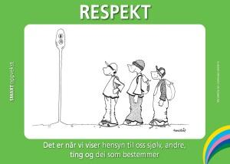
Mål: Eg veit kva respekt er og korleis eg kan vise respekt for andre.

Diktatsetningar: Vi pustar med lungene. Det er vondt å ha sår på tunga.
Ungane datt på rumpa. Dei blei våte på buksene sine.

 | Måndag | Tysdag | Onsdag | Torsdag | Fredag
08:00-09:00 | Norsk | Norsk/M&H | Norsk | M&H/Norsk | NaSa
09:15-10:45  (10:30 tysdag & torsdag) | Matte/engelsk | Norsk/M&H | Gym | M&H/Norsk | Engelsk/  Matte/NaSa
Mat & friminutt
(Fy-Fo på tysdag & torsdag)
11:30-12:30  (12:45 tysdag) | KRLE/SO | Matte/Engelsk | NaSa | K&H | KRLE/SO
12:45-13:45 | Musikk |  | Matte | K&H

